**سند مشخصات نیازمندی های نرم افزار**

**(SRS)**

**مسدودی حسابهای مشتریان خارجی در صورت انقضای اعتبار اقامت**



**طبقه بندی محرمانگی: محرمانه**

**گروه بانکی شرکت بهسازان ملت**

**تهیه کننده:**

**آقای امیر مالکی- خانم فاطمه تاری**

**تایید کننده:**

**آقای جواد مهاجر**

**شهریور ماه 98**

1 – مقدمه 1

1-1- هدف 1

1-2- محدوده اجرا 1

1-3-مراجع 1

2- نحوه اجرا 2

3- مکانها 3

4- زمانها 3

# 1 – مقدمه

با عنایت به نامه شماره 836536/98 مورخ 03/06/1398 درخصوص ارسال فرم تغییرات پروژه "مسدودی حسابهای مشتریان خارجی در صورت انقضای اعتبار اقامت" (بنا به درخواست مدیریت مبارزه با پولشویی و تامین مالی تروریسم)، موارد به شرح ذیل ارائه می گردد:

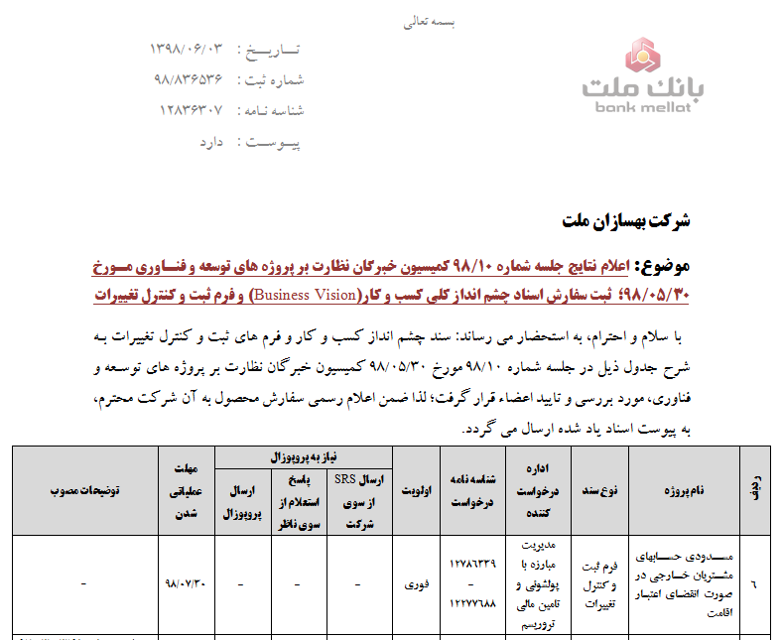

## 1-1- هدف

* جلوگیری از سوء استفاده از حساب مشتریانی که تاریخ اقامت ایشان منقضی گردیده است.
* عملیاتی نمودن تکالیف محول شده از سوی بانک مرکزی ج اا.

## 1-2- محدوده اجرا

* نسخ شعبه، ستاد و مرکز سامانه بانکداری متمرکز
* سامانه بک آفیس

## 1-3-مراجع

* نظرات کارشناسان مدیریت مبارزه با پولشویی و تامین مالی تروریسم و گروه بانکی شرکت بهسازان ملت.

# 2- نحوه اجرا

# 2-1- فرایند انسداد حساب های مشتریان حقیقی خارجی

# در این پروژه لازم است روالی به صورت روزانه(بامداد هر روز) جهت انسداد حساب های انفرادی/ اشتراکی مشتریان حقیقی خارجی که تاریخ انقضا اقامت ایشان منقضی شده است یا فاقد تاریخ انقضا اقامت معتبر می باشد، ایجاد گردد.

# حساب های مشتری می بایست ساعت 00:00:00(بامداد) در روز بعد از تاریخ انقضا اقامت، به صورت مکانیزه مسدود شود. به طور مثال: چنانچه تاریخ انقضا اقامت مشتری در سامانه بانکداری متمرکز، 24/06/98 ثبت شده باشد. لازم است حساب های مشتری در ابتدای تاریخ 25/06/98 و زمان 00:00:00 مسدود شود. به عبارت دیگر امکان برداشت از حساب های مشتری در روز تاریخ انقضا اقامت، میسر می باشد.

# بدیهی است در اولین روز اجرای جاب انسداد، حساب های تمامی مشتریان حقیقی خارجی موجود در سامانه بانکداری متمرکز که دارای شرایط فوق می باشند، مسدود خواهد شد.

# بابت مشتریانی که فیلد تاریخ انقضا آنها بدون مقدار می باشد، یا با عدد صفر و یا هر عدد نامعتبری مقدار دهی شده باشد، لازم است در جاب روزانه حساب های ایشان مسدود شود.(همانند مشتریانی که تاریخ انقضا اقامت آنها منقضی شده است.)

# اگر مشتری با شرایط فوق الذکر در حساب اشتراکی به عنوان شریک یا صاحب اصلی تعریف شده باشد، باید حساب مسدود شود.

# عملیات انسداد برای حساب های ریالی و ارزی و از انواع "قرض الحسنه جاری(بدون دسته چک/بادسته چک)" ، "قرض الحسنه پس انداز"، "کوتاه مدت" و "مدت دار" انجام شود.

# عملیات انسداد برای حساب های با وضعیت "غیر فعال"، "فعال(زنده)"، "راکد" مدنظر می باشد.

# حساب ها با علت انسداد جدید "انقضا تاریخ اقامت مشتری"، شرح انسداد "انقضا تاریخ اقامت مشتری خارجی" ، واحد عامل "04788" و کاربر مسدود کننده ی "مدیر سیستم" مسدود شوند.

# در صورت وجود مسدودی های حساب با علل دیگر روی حساب مورد نظر، بایستی مجدداً حساب با این علت جدید مسدود شود.

# امکان "اصلاح انسداد/ رفع انسداد/ رفع انسداد با برداشت" بابت علت مسدودی مذکور از طریق پردازشهای 151، 152، 153 و 156 سامانه بانکداری متمرکز در بخش ریال و ارز وجود ندارد.

# 2-2- فرایند رفع انسداد حساب های مشتریان حقیقی خارجی

# حساب های مسدود با علت انسداد "انقضا تاریخ اقامت مشتری"، از طریق فرایندهای ذیل(در لحظه اجرای عملیات) رفع انسداد می شوند:

# تمدید تاریخ انقضا اقامت به تاریخ آینده(بزرگتر از تاریخ روز سامانه) از طریق پردازش های ذیل:

# پردازش "5173- تایید اصلاح مشخصات هویتی مشتریان خارجی" در نسخه شعبه سامانه بانکداری متمرکز

# پردازش 5131- بروزرسانی مشتری حقیقی خارجی در نسخه ستاد سامانه بانکداری متمرکز

# پردازش 5131- بروزرسانی مشتری حقیقی خارجی در نسخه مرکز سامانه بانکداری متمرکز

# نکته1: بابت حساب هایی که از طریق پردازش های فوق رفع انسداد می شوند، کاربر رفع انسداد "شماره کارمندی کاربر تایید کننده پردازش" و شرح رفع انسداد "تمدید تاریخ انقضا اقامت مشتری" ثبت شود.

# نکته2: در حساب های اشتراکی، پس از تمدید تاریخ انقضا اقامتِ تمامی صاحبان حساب از نوع حقیقی خارجی(در صورت وجود شرایط)، عملیات رفع انسداد انجام شود. به عبارت دیگر عملیات رفع انسداد حساب با تمدید تاریخ انقضا اقامتِ آخرین مشتری خارجی انجام می شود.

# نکته3: در خصوص حساب هایی که از طریق تمدید تاریخ انقضا اقامت رفع انسداد می شوند، لازم است با انقضا مجدد تاریخ اعتبار اقامت، مجددا با علت فوق الذکر از طریق جاب روزانه مسدود شوند.

# بستن حساب مسدود با علت "انقضا تاریخ اقامت مشتری"، از طریق پردازش های ذیل در نسخه شعبه سامانه بانکداری متمرکز و سامانه بانکداری اینترنتی:

# پردازش 162- بستن حساب قرض الحسنه پس انداز در نسخه شعبه سامانه بانکداری متمرکز

# پردازش 163- بستن سپرده کوتاه مدت در نسخه شعبه سامانه بانکداری متمرکز

# پردازش 164- بستن سپرده مدت دار در نسخه شعبه سامانه بانکداری متمرکز

# پردازش 168- بستن حساب قرض الحسنه جاری در نسخه شعبه سامانه بانکداری متمرکز

# پردازش 8162- بستن حساب قرض الحسنه ارزی پس انداز در نسخه شعبه سامانه بانکداری متمرکز

# پردازش 8163- بستن سپرده کوتاه مدت ارزی در نسخه شعبه سامانه بانکداری متمرکز

# پردازش 8164- بستن سپرده مدت دار ارزی در نسخه شعبه سامانه بانکداری متمرکز

# پردازش 8166- بستن حساب قرض الحسنه جاری ارزی در نسخه شعبه سامانه بانکداری متمرکز

# منوی بستن حساب در سامانه بانکداری اینترنتی

# نکته4: بابت حساب هایی که از طریق پردازش های فوق رفع انسداد می شوند، کاربر رفع انسداد "شماره کارمندی کاربر تایید کننده پردازش" و شرح رفع انسداد "بستن حساب" ثبت شود.

# رفع انسداد حساب مسدود با علت"انقضا تاریخ اقامت مشتری" از طریق پردازش "رفع انسداد حساب های فاقد تایید اصالت" در سامانه بک آفیس:

# به قسمت نوع رفع انسداد در پردازش فوق الذکر، دکمه رادیویی با عنوان "انقضا تاریخ اقامت مشتری" اضافه شود. با انتخاب دکمه رادیویی مذکور امکان رفع انسداد حساب با علت"انقضا تاریخ اقامت مشتری" میسر باشد. در این پردازش لازم است فیلد شرح رفع انسداد به صورت اجباری لحاظ شود.

# نکته5: در خصوص حساب هایی که از طریق پردازش مذکور در سامانه بک آفیس رفع انسداد می شوند، لازم است چنانچه تاریخ انقضا اقامت مشتری تمدید نشده است، حساب در اجرای جاب ابتدای روز بعد(ساعت 00:00:00) مجدداً مسدود شود.

# 3- مکانها

شعب و واحدهای ستادی بانک ملت.

# 4- زمانها

24 ساعته